グリーンカーテン応募用紙

ふりがな  氏 名 |  | 住所 | 〒 -  あわら市
どちらに応募しますか？ | □ コンテスト  □ 育ちの報告（詳しくは裏面へ） | 連絡先
撮影した日 | 月 日 | 植えかた | □ プランター植え  □ 地植え
写真貼り付け場所
コメント
グリーンカーテンを大きく茂らせるために工夫したことや失敗したことなどをお書きください。（自由記入）
応募するのは初めてですか？ → □ はい □いいえ

育て方がわからない場合はHPをご覧ください

＊提出された写真の著作権は、あわら市及びあわら市エコ市民会議に帰属します。
＊ご記入いただいた情報は、あわら市エコ市民会議の利用以外の目的では利用いたしません。ただし提出された写真は、あわら市の広報紙、ホームページ等に掲載させていただくほか、あわら市エコ市民会議の活動に使用させていただくことがあります。
裏面へ
提出締切日 2026年9月30日（水）
グリーンカーテンを育てたら・・・

あわら市エコ市民会議では、グリーンカーテンを楽しく育てていただけるような取り組みを実施しています。
丹精込めて作ったグリーンカーテンを、共有しませんか？

グリーンカーテン育ちの報告
「苗はもらったけどコンテストへの参加は
はずかしい」という人向け！
どんな育ち具合でも結構です！
育て方のアドバイスや失敗談などを共有しましょう！
（コンテストと両方応募してもOK！）
グリーンカーテンコンテスト

大切に育ったグリーンカーテンを披露しよう！
素晴らしい作品はもちろん、ちょっと残念な
作品が入賞することもあります。
秋にコンテストの投票を予定しており、
入賞者は環境展で表彰します。



メールから簡単に応募できます→
メールから簡単に応募できます→

提出方法
必要事項を記入し、写真を貼り付けて、以下の方法で提出してください。
- メールにて seikatsu@city.awara.lg.jp
- 直接事務局窓口（あわら市役所生活環境課）へ持ち込み
- 郵送にて 〒919-0692 福井県あわら市市姫三丁目１番１号
あわら市エコ市民会議事務局 宛て
お問合せ
ＴＥＬ 0776-73-8018 メール seikatsu@city.awara.lg.jp

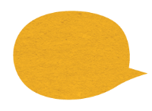
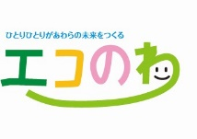
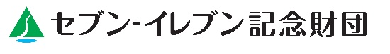
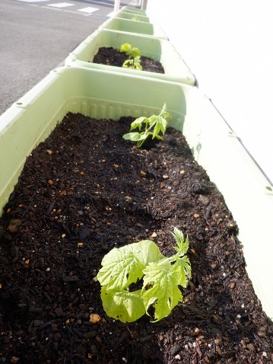

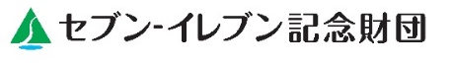
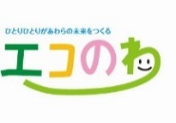
～グリーンカーテン育て方のコツ～
欲張って植えすぎると、栄養が不足してうまく育ちません！
ポイント
この活動は一般財団法人セブン-イレブン記念財団の助成を受けています
苗の株間は50～60cm、大型プランターであれば１～２株がオススメ。支柱はしっかりと固定しネットを張りましょう。
この活動は一般財団法人セブン-イレブン記念財団の助成を受けています

